豆有容——乡村豆腐工坊绿色建筑改造
绿色建筑设计专项方案
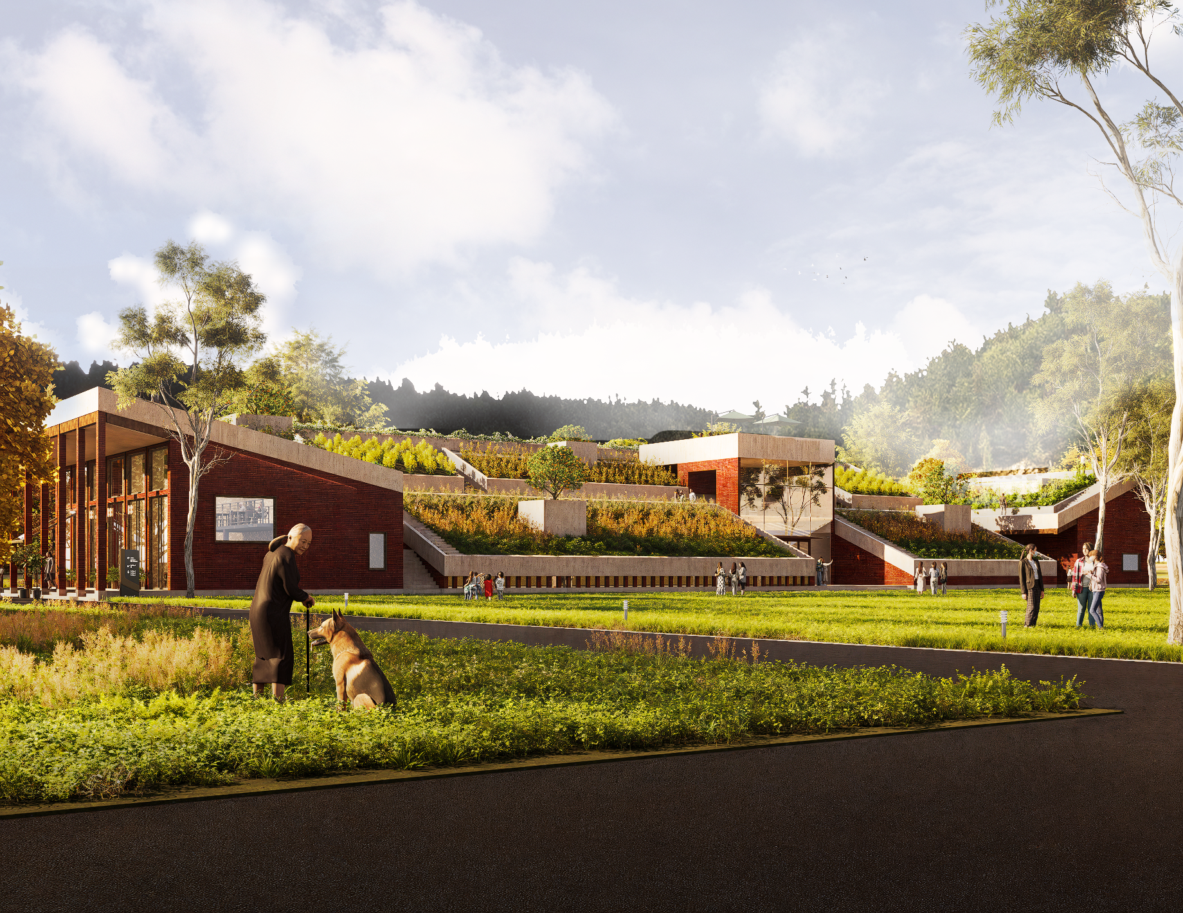
业主单位：
设计单位：
咨询单位：
项目地址：
报告日期：2025年3月10日

1. 概述
项目名称：豆有容——乡村豆腐工坊绿色建筑改造
依据标准：《绿色建筑评价标准》GB/T 50378-2019
标准要求：
基本级 | 安全耐久 | 健康舒适 | 生活便利 | 资源节约 | 环境宜居
控制项 | √ | √ | √ | √ | √

评价结果：
基本级 | 安全耐久 | 健康舒适 | 生活便利 | 资源节约 | 环境宜居
控制项

2. 详细分析
安全耐久
名称 | 类别 | 编号 | 条文 | 达标判定

健康舒适
名称 | 类别 | 编号 | 条文 | 达标判定

生活便利
名称 | 类别 | 编号 | 条文 | 达标判定

资源节约
名称 | 类别 | 编号 | 条文 | 达标判定

环境宜居
名称 | 类别 | 编号 | 条文 | 达标判定

